# Pišček pobira jajčka

Pomagaj malemu piščku pobrati vsa jajčka.

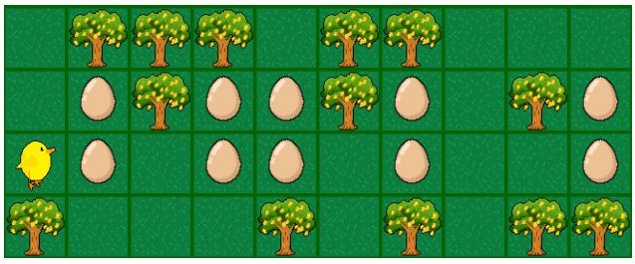

## Ideja rešitev

Prepoznamo vzorec v obliki črke U. Prvi se opazi pri prvih dveh stolpcih jajčk. Za pobiranje jajčk v takem vzorcu ustvarimo funkcijo. To funkcijo uporabimo v zanki, saj se vzorec pojavi trikrat.

## Rešitev

